Natalia Escuriola Martínez
Monturiol 13, 1º ,3
12100 GRAO DE CASTELLÓN

Madrid, 19 de marzo de 2013

Querida Natalia:

Como segunda clasificada Scratch en el Campeonato de Madrid Femenino, tercer puntuable para los rankings femeninos 2013, que se ha disputado en El Encín durante los días 15 a 17 de marzo de 2013 y de conformidad con lo publicado en el Circular 68/2012, el Comité Técnico Amateur Femenino te otorga una subvención para cubrir gastos relativos a este torneo.

Te recuerdo a continuación el fragmento del reglamento que contempla estas subvenciones para que lo envíes correctamente:

“Torneos de 3 días de competición: subvención de un máximo de 500 Euros a justificar*

*Los gastos a justificar serán exclusivamente en concepto de alojamiento en media pensión (La factura del hotel deberá ir a nombre de la propia jugadora), inscripción y desplazamiento. Para recibir el reembolso correspondiente, las jugadoras deberán enviar a la R.F.E.G la liquidación de sus gastos en la plantilla tipo que se les facilitará, adjuntando los originales de las facturas en el plazo de un mes desde la finalización del campeonato.”

¡Enhorabuena por tu resultado! Quedamos a la espera de recibir tu liquidación antes del 19 de abril de 2013.
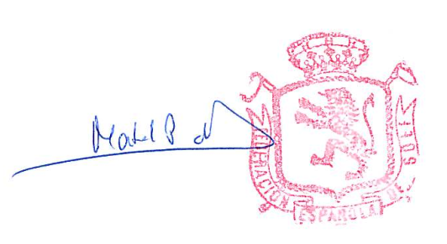
Un beso,

Mabel Pascual del Pobil
Directora Deportiva

c/c: Federación de Golf de la Comunidad Valenciana

